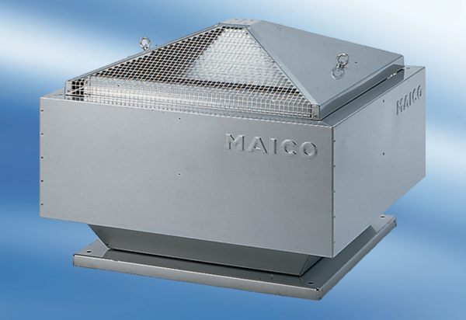Radiální střešní ventilátor DRD 63/6Obsah dodávky: 1 kusSortiment: C
Typové číslo: 0087.0118Výrobce: MAICO

